МИНИСТЕРСТВО ОБРАЗОВАНИЯ РЕСПУБЛИКИ БЕЛАРУСЬ

УЧРЕЖДЕНИЕ ОБРАЗОВАНИЯ
ГОМЕЛЬСКИЙ ГОСУДАРСТВЕННЫЙ ТЕХНИЧЕСКИЙ УНИВЕРСИТЕТ ИМЕНИ П. О. СУХОГО

Факультет автоматизированных и информационных систем

Кафедра «Информационные технологии»

ОТЧЕТ
ПО ЛАБОРАТОРНОЙ РАБОТЕ № 9

по дисциплине: «Объектно-ориентированное проектирование и программирование»
на тему: «Обработка исключительных ситуаций»

Выполнил студент
группы ИТП-21
Лосев М. А.
Проверил ассистент
Карась О. В.

Гомель 2025
Цель работы: Создание консольного приложения с интерфейсом пользователя.

Задание:
- Необходимо дополнить решение задачи из лабораторной работы №2 (таблица 2) обработкой всевозможных исключительных ситуаций и обеспечить надёжное функционирование классов.
- При обработке исключений использовать собственные классы исключений, которые необходимо разместить в отдельной библиотеке классов
- При создании классов руководствоваться Code Convention
- Весь код должен содержать элементы документирования
- Разработать модульные тесты для верификации созданных классов
- Классы должен быть размещены в библиотеке классов
- Модульные тесты – в отдельном проекте
- Дополнить задачу графическим интерфейсом: в отдельном проекте
- реализовать для нечётных вариантов – WPF, для чётных – WFA.

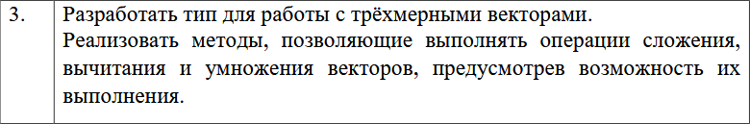

Рисунок 1 – Вариант задания

Ход выполнения задания

- В приложении А указан код программы.
- На рисунках 2 показан результат запуска программы.
- На рисунке 3 представлены пройденные тесты

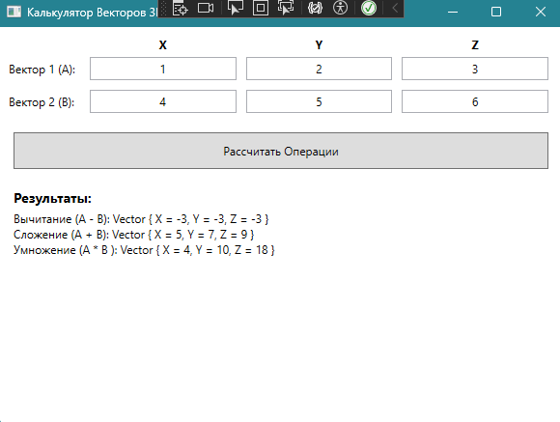

Рисунок 2 – Результат выполнения программы

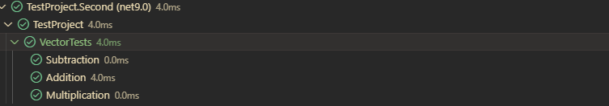
Рисунок 3 – Результат выполнения тестов

В приложении А представлен код программы. В приложении Б представлены полученные xml файлы.

Вывод: Были изучены методы создания ООП приложений на базе языка C# , изучены методы создания библиотек классов и их подключение к основному проекту.

ПРИЛОЖЕНИЕ А

(Обязательное)
Текст программы

Program.cs:
using ClassLib.Second;

var firstVector = ReadVector("First Vector");
var secondVector = ReadVector("Second Vector");

Console.WriteLine($"Vector subtraction: { firstVector - secondVector }");
Console.WriteLine($"Vector addition: { firstVector + secondVector }");
Console.WriteLine($"Vector multiplication: { firstVector * secondVector }");

Vector ReadVector(string name)
{
Console.Write($"{name} X: ");
double x = double.Parse(Console.ReadLine()!);
Console.Write($"{name} Y: ");
double y = double.Parse(Console.ReadLine()!);
Console.Write($"{name} Z: ");
double z = double.Parse(Console.ReadLine()!);
return new Vector(x, y, z);

Vector.cs:
namespace ClassLib.Second;

public record struct Vector(double X, double Y, double Z)
{
public static Vector operator -(Vector first, Vector second)
{
var (fx, fy, fz) = first;
var (sx, sy, sz) = second;

return new Vector(fx - sx, fy - sy, fz - sz);
}

public static Vector operator +(Vector first, Vector second)
{
var (fx, fy, fz) = first;
var (sx, sy, sz) = second;

return new Vector(fx + sx, fy + sy, fz + sz);
}

public static Vector operator *(Vector first, Vector second)
{
var (fx, fy, fz) = first;
var (sx, sy, sz) = second;

return new Vector(fx * sx, fy * sy, fz * sz);
}
}
}}

